Jaarverslag

2025

17 Februari 2026


Vereniging Islamitisch Centrum Cultureel
Moskee Attaouhid

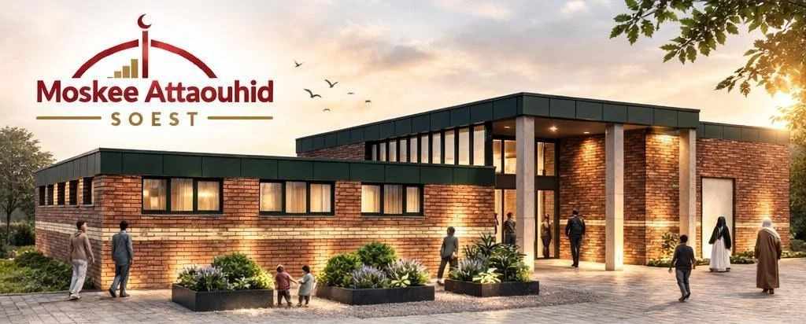

Voorwoord


Assalaam 3alaikum wa-rahmatu-llaahi wa-barakaatuh,

In 2025 heeft het bestuur belangrijke doelstellingen geformuleerd en gerealiseerd, waarbij het geldende beleidsplan nog steeds als leidraad dient voor het verwezenlijken van onze ambities. De realisatie van (nieuw)bouw blijft daarbij onze voornaamste prioriteit, aangezien de huidige locatie onvoldoende ruimte biedt om de groeiende toestroom van bezoekers te accommoderen. Daarnaast heeft het bestuur zich actief ingezet voor het versterken en onderhouden van de relaties met onze leden, de lokale gemeenschap, de gemeente en andere betrokken stakeholders. Mijn dank gaat uit naar de leden, vrijwilligers en het bestuur, die zich wederom met toewijding hebben ingezet voor het organiseren van diverse activiteiten ter bevordering van participatie binnen de Soester gemeenschap. Zoals eerder, in 2024, beschreven, hebben wij ons ook in 2025 gericht op het faciliteren van onderwijs voor onze kinderen, het verder verstevigen van onze samenwerking met de Gemeente Soest en het organiseren van een jaarlijkse benefiet om fondsen te werven voor de bouw van een nieuw onderkomen. Dit is essentieel om onze steeds groeiende gemeenschap een passende ruimte te bieden. Voor de maand ramadan in 2025 hebben wij met veel dankbaarheid wederom gebruik mogen maken van de Open Hof om ons gebed en samenzijn te kunnen doen.
Na vele inspanningen hebben wij ook in 2025 onze relatie met de Gemeente Soest kunnen opbouwen, waarbij we gezamenlijk zoeken naar een geschikte locatie om niet alleen ons geloof, maar ook onze maatschappelijke betrokkenheid in Soest optimaal te kunnen vormgeven. Deze hebben wij kunnen vinden in het pand van Karelsen B.V. waar wij in 2026 een koopovereenkomst mee hebben kunnen sluiten.

Tot slot wil ik onze leden, vrijwilligers en donateurs van harte bedanken voor hun inzet, betrokkenheid en het vertrouwen dat zij in het bestuur stellen.
„Wie omwille van Allah een moskee bouwt, al is het gelijk aan of kleiner dan een nest van een vogel, voor hem bouwt Allah een huis in het paradijs.“

Financieel beleid

Algemeen
De geldmiddelen van de vereniging bestaan uit:
- donaties;
- subsidies en sponsorgelden;
- verkrijging krachtens erfstelling, legaat, schenking of gift;
- overige baten.

Over elk boekjaar zal een (financieel) jaarverslag worden opgesteld. Het boekjaar zal 31 december in het desbetreffende jaar eindigen. Uiterlijk 31 maart van het opeenvolgend jaar is het jaarverslag beschikbaar.

Financieel beheer
Voor het beschikken over bank- en girosaldi is de handtekening van de penningmeester en de voorzitter- of de secretaris voldoende. Het bestuur is verplicht van de vermogenstoestand van de vereniging zodanig aantekening te houden dat daaruit te allen tijde haar rechten en verplichtingen kunnen worden gekend.
Het bestuur brengt behoudens verlenging door de Algemene ledenvergadering binnen zes maanden na afloop van het verenigingsjaar op een Algemene ledenvergadering zijn jaarverslag uit en doet, onder overlegging van een balans en een staat van baten en lasten, rekening en verantwoording over zijn in het afgelopen boekjaar gevoerd bestuur. Bij gebreke daarvan kan, na afloop van de termijn ieder lid deze rekening en verantwoording in rechte van het bestuur vorderen.

Doelen 2025
De vereniging verwachte in 2024 een bedrag van ongeveer €150.000,- via donaties op te halen om zodoende nieuwbouw te kunnen realiseren. Helaas hebben wij de doelstelling van €150.000,- wederom niet gerealiseerd maar hebben dankzij een benefiet voor ruim €54.000,- opgehaald. Daarnaast worden de fondsen gebruikt om de genoemde activiteiten te kunnen financieren alsmede onderhoud van het activiteiten centrum.

Doelen 2026
Ons doel is nog steeds om dit jaar een bedrag van ongeveer €150.000,- via donaties op te halen om de verbouwing van het gekochte pand aan de Smitsweg 5c te kunnen realiseren. Momenteel moeten wij nog ruim €380.000,- binnen halen om ons einddoel van €1.000.000,- te realiseren.

Aanschaf pand voor de vereniging
Wij waren de voorgaande jaren druk bezig met de gemeente om te kijken naar nieuwbouw en andere geschikte locaties voor onze huisvesting. Wij kunnen met vreugde delen dat wij een pand op het oog hebben. Dit pand is 9 februari j.l. aangekocht in twee delen. Het eerste deel wordt eind derde kwartaal opgeleverd en deel 2 uiterlijk in 2033.
Momenteel zijn wij bezig met een bestemmingswijziging om het beoogde maatschappelijke doel te realiseren. Hiervoor hebben wij een advies bureau in de arm genomen om ons hierbij te helpen. Dit zal een hele grote mijlpaal zijn in onze geschiedenis.

Financiën en de website
Via publicatie van inkomsten en uitgaven op de publicatie borden zal de vereniging een transparante financiële verantwoording verschaffen. Dit wordt bereikt door eens per jaar een overzicht van alle inkomsten en uitgaven van de vereniging over de voorafgaande jaar te plaatsen. Ook in 2026 zal de vereniging de mogelijkheid activeren om automatische incasso’s bij donateurs uit te voeren. Daarnaast is er inmiddels ook de mogelijkheid van online doneren via SumUp en Ideal.

Jaarrekening 2025

De inkomsten die zijn ontvangen in het jaar 2025 zijn afkomstig vanuit een benefiet tijdens de ramadan, donaties en contributies. Zie onderstaand een overzicht met betrekking tot de inkomsten en uitgaven over het jaar 2024:


Moskee Attaouhid
Resultatenrekening
Voor het jaar dat eindigde op 31-12-2025

Stand per 31 december 2024 |  |  | € 577.833,88
Inkomsten |  |  | € 70.693
 | Contributie |  | € 16.660
 | Benefiet & Donaties |  | € 54.032
Uitgaven |  |  | € -21.670
 | Gas, elektriciteit, water |  | € -4.456
 | Inkoop Ramadan |  | € -1.597
 | Huur zaal ramadan |  | € -2.500
 | Bank kosten |  | € -600
 | Internet |  | € -516
 | Gemeentelijke kosten |  | € -822
 | IT |  | € -122
 | Advocaat/architect/witpaard/gemeente |  | € -10.264
 | Overige kosten |  | € -793
Stand per 31 december 2025 |  |  | 626.856,98
In 2025 is er werk gemaakt om de achterstallige betalingen te innen nadat 2024 een slecht jaar was qua contributies. Het is nog steeds een uitdaging op het innen van contributie gelden. Het doel is om de openstaande betalingen wederom na te jagen en ervoor te zorgen dat alle leden de contributie gelden tijdig betalen. Er zal een veel strikter beleid worden gevoerd om contributie gelden te innen.
Wat verder opvalt is dat de inzamelingsacties wederom erg succesvol waren. Ervaring leert dat mensen erg gul zijn op het moment dat dergelijke acties georganiseerd worden. Doel is om dit jaar wederom een benefiet te organiseren.

